Региональная сеть электронных центров и пунктов деловой и правовой информации на базе библиотек, научных и учебных заведений, центров поддержки предпринимательства Смоленской области

П.М. Лопашинов, начальник Управления информатики и телекоммуникаций Аппарата Администрации Смоленской области
тел. (0812) 38-72-61
e-mail:loppm@admin.smolensk.ru
И.Н.Макаренкова, заместитель начальника Управления информатики и телекоммуникаций Аппарата Администрации Смоленской области
тел. (0812) 68-32-26
e-mail:makar@admin.smolensk.ru

Смоленская область по результатам мониторинга информатизации, ежегодно проводимого ВНИИПВТИ, стабильно входит в число передовых регионов. В 2003 году администрация Смоленской области заняла III место в конкурсе «Лучший регион в сфере информационно-коммуникационных технологий (ИКТ)», организованном Министерством экономического развития и торговли Российской Федерации, в подноминации «Информационно-коммуникационные технологии в культуре».
Точкой отсчета создания единого информационного пространства Смоленской области можно считать 1997 год, когда в администрации области появился комитет по информационным ресурсам и телекоммуникациям. Информатизация начиналась с создания интегрированной системы информационного обеспечения и взаимодействия органов государственной власти, органов местного самоуправления, предприятий, организаций области на основе интернет/интранет-технологий. В первую очередь создавались информационные ресурсы и телекоммуникационная инфраструктура для властных структур.
Однако уже в 1998 году начался процесс подключения к единой интранет-сети области библиотек, музеев, учебных заведений, средств массовой информации. При формировании информационных ресурсов предпочтение отдавалось правовой информации как наиболее востребованной обществом. В соответствии с областной целевой программой «Правовая информатизация Смоленской области» в 1998 году был открыт первый в России публичный центр правовой информации на базе Смоленской областной универсальной библиотеки. Затем такие центры стали создаваться во всех районах области. Сейчас их уже 203, в том числе: 30 - в библиотеках, 88 - в школах, вузах и других учебных заведениях, 30 - в органах местного самоуправления, 55 - в органах государственной власти.
Особенно востребованными оказались центры правовой информации в библиотеках. Люди привыкли ходить в библиотеки за информацией, за знаниями и теперь для них появилась дополнительная возможность бесплатно получить там же правовую информацию, юридическую помощь.
Возможности компьютерных справочных систем позволяют быстро найти требуемый закон, постановление, разъяснение правовых норм. Все центры правовой информации имеют доступ к информационным ресурсам областной интранет-сети, включающей в настоящее время 1234 пользователя: библиотеки, музеи, научные и учебные заведения, средства массовой информации, организации, предприятия, органы власти. Правовые базы данных составляют только часть ресурсов сети. Посетители правовых центров могут воспользоваться официальной информацией органов власти, социально-экономическими базами данных, статистической информацией, обзорами и электронными копиями выпусков средств массовой информации, справочной информацией..
Накопленный за 6 лет центрами правовой информации опыт показал, что они имеют большие потенциальные возможности по расширению своей деятельности. Люди нуждаются не только в правовой информации, но и деловой, позволяющей идти в ногу со временем, адаптироваться в новых условиях рыночной экономики.
Управление информатики и телекоммуникаций Аппарата Администрации Смоленской области разработало в 2003 году проект «Региональная сеть электронных центров и пунктов деловой и правовой информации на базе библиотек, научных и учебных заведений, центров поддержки предпринимательства Смоленской области», который является продолжением и развитием областной целевой программы «Правовая информатизация Смоленской области».
Цели проекта:
- удовлетворение потребностей населения области в деловой, правовой и официальной информации, предоставление широкого спектра услуг в сфере деловой информации, независимо от географической удаленности граждан;
- создание в Смоленской области инфраструктуры информационной поддержки малого и среднего бизнеса;
- организация взаимодействия государственных структур и делового сектора Смоленской области для решения общих задач экономического, социального, политического развития.
Проект разработан в рамках областной целевой программы «Электронная Смоленщина» на 2004-2010 годы и осуществляется при поддержке Министерства транспорта и связи Российской Федерации, Министерства культуры и массовых коммуникаций Российской Федерации, Российского комитета программы ЮНЕСКО «Информация для всех», Спецсвязи России.
Электронные центры и пункты деловой и правовой информации предполагается создавать в первую очередь на базе уже созданных центров правовой информации в библиотеках, научных и учебных заведениях Смоленской области. При этом их функциональные и информационные возможности будут значительно расширены.

Задачи проекта:
организационные:
- создание делового Интернет/Интранет портала - информационного ядра региональной сети электронных Центров и пунктов деловой и правовой информации на базе Управления информатики и телекоммуникаций Аппарата Администрации Смоленской области совместно с Центром правительственной связи Спецсвязи России в Смоленской области, создание единого областного банка «деловых» информационных ресурсов;
- создание ресурсных центров деловой и правовой информации на базе Смоленской областной универсальной библиотеки, Смоленского центра научно-технической информации, Смоленского промышленно-экономического колледжа, Смоленского фонда социальной поддержки военнослужащих и членов их семей «Паритет», обеспечивающих информационную и методическую поддержку сети электронных пунктов деловой и правовой информации;
- создание региональной сети электронных пунктов деловой и правовой информации на базе библиотек, научных и учебных заведений, центров поддержки предпринимательства Смоленской области и иных организаций Смоленской области;
- обеспечение доступа пользователей, независимо от их географической удаленности, к создаваемым информационным ресурсам;
экономические:
- создание в интересах субъектов экономической деятельности Смоленской области информационной среды, объединяющей в себе правовые, экономические, социально-политические и иные информационные ресурсы, необходимые для стратегического планирования бизнеса и разработки управленческих решений;
- информационное содействие продвижению продукции, товаров и услуг, создаваемых в Смоленской области на внешний рынок;
- содействие в привлечении инвестиционных капиталов в экономику Смоленской области;
- содействие деловой активности предприятий малого и среднего бизнеса, информационная помощь предпринимателям в установлении деловых контактов;
- помощь в осуществлении бизнеса, содействие внутрифирменному управлению (подбор и обработка необходимой информации по интересующим проблемам, предоставление техники);
- организация консалтинговых мероприятий для предпринимательских структур (индивидуальные и групповые консультации специалистов по заявкам);
социальные:
- реализация конституционного права граждан на информацию в виде предоставления доступа к актуальной правовой, социально-экономической и иной информации, затрагивающей их права и свободы;
- информационное содействие развитию рынка труда Смоленской области;
- предоставление населению печатного фонда, справочных изданий и баз данных, фонда аудио- и видеоматериалов, СD-ROM, дисков по проблемам, связанным с предпринимательством;
- обучение сотрудников предпринимательских структур навыкам поиска, анализа и формирования рыночной информации.

Основные направления деятельности центров деловой и правовой информации:
- интеграция имеющихся и создание новых информационных ресурсов правового и экономического содержания;
- оказание информационных и деловых услуг (экономическое сопровождение и консалтинг, инжиниринговое сопровождение, инновационный консалтинг, маркетинговые исследования, образовательные программы, подбор персонала, юридические услуги, информационные и телекоммуникационные технологии). Оформление документации (размещение форм, возможность подготовки документов);
- издательское обеспечение и поддержка деятельности: информационные списки, листки, бюллетени;
- выставочная деятельность. Организация ежегодной тематической выставки информационных ресурсов и направлений деятельности Областного центра деловой информации (на базе одного из центров). Организация тематических областных виртуальных выставок;
- индивидуальное информирование жителей области (на основании заявки);
- организация электронной рассылки и доставки деловой информации;
- использование центров деловой информации для презентации перспективных проектов и программ, осуществляемых Администрацией Смоленской области;
- формирование каталога региональных исследований в областях экономики, политики, промышленности, экологии, культуры (для учебных заведений);
- образовательная деятельность. Развитие системы дистанционной курсовой подготовки и дистанционного профессионального образования;
- организация электронной биржи труда;
- привлечение для деловых консультаций посетителей Центров и пунктов деловой и правовой информации студентов высших и средних специальных учебных заведений Смоленской области;
- организация информационного обмена и взаимодействия с неправительственными организациями в области обеспечения и развития деятельности центров деловой информации.
Реализация проекта началась в декабре 2003 года, когда в областной универсальной библиотеке был торжественно открыт первый в создаваемой сети ресурсный центр деловой и правовой информации. Администрация области для создания центра предоставила компьютерную технику. Одновременно в сети Интернет был размещен Деловой Интернет-портал Смоленской области http://business.admin.smolensk.ru.
В соответствии с распоряжением администрации области от 14.11.2003 № 658-р/адм «О мерах по информационной поддержке малого предпринимательства в Смоленской области» утверждена структура портала и регламент предоставления информации органами исполнительной власти.
На портале размещена база данных правовых актов администрации Смоленской области, в том числе по малому бизнесу и предпринимательству, каталог деловых ресурсов, база данных областных предприятий, банк вакансий, информация по организации бизнеса, лицензированию, страхованию, налогообложению и многое другое.
Всего в соответствии с мероприятиями областной целевой программы «Электронная Смоленщина» на 2004-2010 годы, утвержденной областным законом от 22.12.03 №112-з, планируется создать в городах и районах области 3 ресурсных центра деловой и правовой информации, 45 пунктов на базе библиотек, 45 пунктов на базе учебных заведений и 10 пунктов на базе центров поддержки предпринимательства.
На рис. 1 представлена схема взаимодействия областного Делового Интранет/Интернет портала с ресурсными центрами и пунктами деловой и правовой информации.

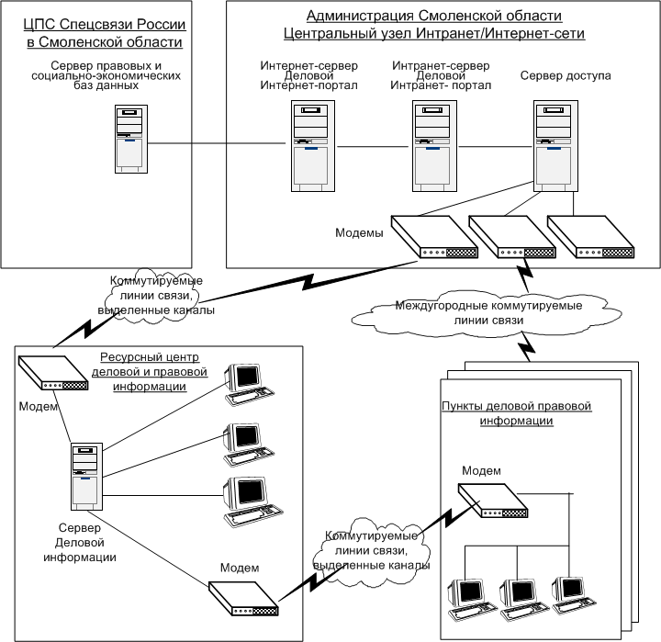

Рис.1 Схема взаимодействия областного Делового Интранет/Интернет портала с ресурсными центрами и пунктами деловой и правовой информации

